**南阳理工学院·软件学院**

**《iOS移动应用开发》结课项目报告**

**题目： 学生信息管理系统（软件）的设计与实现**

专 业： 软件工程

班 级： 12软工移动1班

学 号： 1215115041

姓 名： 洪启明

任课教师： 韩璞

成 绩：

目录

学生信息管理系统（软件）的设计与实现 3

第一部分:题目描述 3

第二部分：关键技术 3

2.1全局技术 3

2.2登录界面 3

2.3学生信息界面 3

2.4管理员界面 3

2.5学生所有信息查看/删除 3

2.6学生信息查询 4

2.7信息查看与修改 4

2.8密码的修改 4

第三部分：设计思路 4

3.1总体设计 4

3.2数据库设计 5

3.3登录界面 5

3.4学生界面 6

3.5管理员界面 6

第四部分：具体实现 7

4.1登陆界面 7

4.2学生界面 8

4.3学生/管理员 信息查看修改 8

4.4学生/管理员 密码修改 9

4.5管理员界面 10

4.6学生信息查看/删除 10

4.7学生信息添加 11

第五部分：效果演示 12

5.1登陆界面 12

5.2学生界面 12

5.3学生信息查看与修改 13

5.4学生密码修改 13

5.5管理员界面 13

5.6学生信息查看/删除 14

5.7学生信息添加/修改 14

5.8管理员信息修改/密码修改 15

学生信息管理系统（软件）的设计与实现

## 第一部分:题目描述

在学校中，我们存在学生信息管理系统，但是我们缺乏手机的支持，当我们想在手机上进行操作的时候，难免会使用手机打开电脑网页，这回产生巨大的流量费用，开发出一个手机上的学生信息管理系统应用十分的重要。

## 第二部分：关键技术

### 2.1全局技术

在这个程序中，使用到的是tableview和sqlite

### 2.2登录界面

登录界面使用了获取textfield文字和数据库的读取匹配操作，成功则进入对应的界面。

### 2.3学生信息界面

学生信息界面使用了tableview来显示所有功能选项，存在信息查看修改和修改登录密码等操作。

### 2.4管理员界面

管理员使用了tableview显示所有功能选项，存在学生所有信息查看，查询学生信息，修改管理员信息，修改管理员登陆密码等功能。

### 2.5学生所有信息查看/删除

所有学生的查看使用到了tableview和sqlite技术，将数据库中的数据读取出来显示到tableview上，允许左滑删除操作。

### 2.6学生信息查询

获取输入的字符串，查找数据库，取出数据并显示

### 2.7信息查看与修改

数据从上一个界面传递过来显示到textfield上，点击按钮执行相应的操作。并将结果存入数据库。

### 2.8密码的修改

修改密码使用数据库操作，输入原密码，在输入新密码，匹配成功后修改数据库。

## 第三部分：设计思路

### 3.1总体设计

总体来说，整个系统分为两大块，一部分是管理员界面，一部分是学生界面。

管理员界面拥有对学生信息的查看，增加，删除修改，查询等功能。以及对管理员信息和密码的修改。

学生界面拥有对自己的信息查询和修改，密码修改功能。



图3-1 总体设计

### 3.2数据库设计

表名info，id为主键。

|  |  |  |
| --- | --- | --- |
| Name | Type | Is null |
| Id | INTEGER | NO |
| Password | VARCHAR | NO |
| Identity | VARCHAR | NO |
| Name | VARCHAR | NO |
| SEX | VARCHAR | YES |
| AGE | INTERGER | YES |
| TEL | INTERGER | YES |
| Address | VARCHAR | YES |

### 3.3登录界面

显示登陆界面，存在两个输入框和一个滑动选择器，，输入框内输入账号密码，选择器选择学生还是管理员，登陆时与数据库匹配，数据库中存在该学生信息则登陆成功，进行界面的跳转。



图3-2登陆界面流程图

### 3.4学生界面

学生界面使用tableview来显示功能列表，根据类方法来判断点击哪一行，判断是什么功能，学生信息查看与修改使用textfield来显示该学生的信息，当点击编辑时，设置输入框属性为可用，输入想要修改的数据，点击保存调用代理的方法保存到数据库中。学生密码修改，输入原密码，匹配输入的原密码和新密码验证是否匹配。成功则调用代理方法保存到数据库中。



图3-3学生界面

### 3.5管理员界面

管理员界面拥有对学生信息的查看，增加，删除，查询，修改。对管理员自己存在着信息的查看修改，密码修改功能。

功能界面使用的是tableview来显示。点击对应的行根据对应的功能跳转到对应的界面。

学生信息显示使用的是tableview来显示，从数据库中读取学生信息显示到tableview上，左滑删除会弹出一个提醒框，点击确定后删除从数组该条信息，在从数据库中删除该信息。学生信息的添加，使用textfield来输入需要的数据，点击保存调用代理方法，将数据写入到数据库中，数据写入到数组中，并刷新表格来显示学生信息。修改学生信息，点击取消后，学生信息会还原成修改前的状态，点击保存调用代理方法保存到数据库中，刷新表格。学生信息查询，可以使用学号，姓名，电话查询，输入查询的选项，点击查询，存在则跳转到下一个界面，显示该学生信息，没有找到则显示没有该学生。

管理员信息查看与修改，读取数据库，与学生信息修改一致。密码修改与学生界面密码修改一致。



图3-4管理员界面

## 第四部分：具体实现

### 4.1登陆界面

数据库打开操作

|  |
| --- |
| -(NSString *)filepath  {  NSString *documentsdir = @"/Users/a3-7/Public/myproject/学生信息管理系统/学生信息管理系统";    return [documentsdir stringByAppendingPathComponent:@"info.sqlite"];  }  -(void)opendb  {  db= [FMDatabase databaseWithPath:[self filepath]];  if (![db open]) {  NSLog(@"ERROR");  }    } |

数据匹配

|  |
| --- |
| FMResultSet *rs=[db executeQuery:@"SELECT * FROM info"];  rs=[db executeQuery:@"SELECT * FROM info WHERE id = ? and password = ?",self.idtextfield.text, self.passwdtextfield.text];  while ([rs next]){  //NSLog(@"%@ %@ %@",[rs stringForColumn:@"id"],[rs stringForColumn:@"password"],[rs stringForColumn:@"identity"]);  if ([self.idtextfield.text isEqualToString:[rs stringForColumn:@"id"]] && [self.passwdtextfield.text isEqualToString:[rs stringForColumn:@"password"]] && [identitytmp isEqualToString:[rs stringForColumn:@"identity"]]) {  return YES;  }  } |

### 4.2学生界面

功能数组

|  |
| --- |
| item = [[NSMutableArray alloc]initWithObjects:nil];  [item addObject:@"信息查询"];  [item addObject:@"修改密码"]; |

点击对应行的功能

|  |
| --- |
| if (indexPath.row == 0) {  [self performSegueWithIdentifier:@"stuinfo" sender:nil];  }  else if(indexPath.row == 1)  {  [self performSegueWithIdentifier:@"Stupasswdchange" sender:nil];  } |

### 4.3学生/管理员 信息查看修改

显示学生信息

|  |
| --- |
| self.idfield.text = self.student.idtmp;  self.namefield.text = self.student.nametmp;  self.sexfield.text = self.student.sextmp;  self.agefield.text = self.student.agetmp;  self.telfield.text = self.student.teltmp;  self.addressfield.text = self.student.addresstmp; |

修改学生信息

|  |
| --- |
| if (self.namefield.enabled) {  self.namefield.enabled = NO;  self.sexfield.enabled = NO;  self.agefield.enabled = NO;  self.telfield.enabled = NO;  self.addressfield.enabled = NO;  self.editbtn.title = @"编辑";  self.savebtn.hidden = YES;  [self.view endEditing:YES];    self.namefield.text = self.student.nametmp;  self.sexfield.text = self.student.sextmp;  self.agefield.text = self.student.agetmp;  self.telfield.text = self.student.teltmp;  self.addressfield.text = self.student.addresstmp;  }  else  {  self.namefield.enabled = YES;  self.sexfield.enabled = YES;  self.agefield.enabled = YES;  self.telfield.enabled = YES;  self.addressfield.enabled = YES;  self.editbtn.title = @"取消";  self.savebtn.hidden = NO;  [self.telfield becomeFirstResponder];  } |

### 4.4学生/管理员 密码修改

密码匹配函数，所有的条件

|  |
| --- |
| if (![self.oldpassword.text isEqualToString:self.student.passwdtmp]) {  [self ShowInfo:@"密码错误" WithImage:@"error.png"];  ************  }  else  {  if ([self.oldpassword.text isEqualToString:self.newpassword.text]) {.  **********  }  else{  if (![self.newpassword.text isEqualToString:self.newpassword2.text]) {  ***********  }  else  {  if ([self.delegate respondsToSelector:@selector(studentinfo:didSavepasswordinfo:)])  {  ************************  }  });  }  }  } |

### 4.5管理员界面

管理员功能数组

|  |
| --- |
| item = [[NSMutableArray alloc]initWithObjects:nil];  [item addObject:@"学生信息"];  [item addObject:@"查询学生信息"];  [item addObject:@"修改信息"];  [item addObject:@"修改密码"]; |

管理员界面跳转

|  |
| --- |
| if (indexPath.row == 0) {  [self performSegueWithIdentifier:@"Astuinfo" sender:nil];  }  else if(indexPath.row == 1)  {  [self performSegueWithIdentifier:@"searchstuinfo" sender:nil];  }  else if (indexPath.row == 2)  {  [self performSegueWithIdentifier:@"Admininfo" sender:nil];  }  else if (indexPath.row == 3)  {  [self performSegueWithIdentifier:@"Apasswordchange" sender:nil];  } |

### 4.6学生信息查看/删除

学生信息从数据库中读取

|  |
| --- |
| FMResultSet *rs=[db executeQuery:@"SELECT * FROM info"];  rs=[db executeQuery:@"SELECT * FROM info WHERE identity = 'student'"];  while ([rs next]){  stuinfo *stu = [[stuinfo alloc]init];  stu.idtmp = [rs stringForColumn:@"id"];  stu.passwdtmp = [rs stringForColumn:@"password"];  stu.nametmp = [rs stringForColumn:@"name"];  stu.sextmp = [rs stringForColumn:@"sex"];  stu.agetmp = [rs stringForColumn:@"age"];  stu.teltmp = [rs stringForColumn:@"tel"];  stu.addresstmp = [rs stringForColumn:@"address"];  [self.studentinfo addObject:stu];  } |

学生信息显示到tableview

|  |
| --- |
| stuinfo *info = self.studentinfo[indexPath.row];  cell.textLabel.text = info.idtmp;  cell.detailTextLabel.text = info.nametmp; |

学生信息删除

|  |
| --- |
| UIAlertView *alert = [[UIAlertView alloc] initWithTitle:@"警告"  message:@"确定要删除该学生吗?"  delegate:self  cancelButtonTitle:@"取消"  otherButtonTitles:@"好",nil];  [alert show];  indextmp = indexPath;  if (buttonIndex == 0) {  NSLog(@"取消删除操作");  }  else if(buttonIndex == 1)  {  stuinfo *stu = self.studentinfo[indextmp.row];  [db executeUpdate:@"DELETE FROM info WHERE id = ?",stu.idtmp];  [self.studentinfo removeObjectAtIndex:indextmp.row];  [self.tableView deleteRowsAtIndexPaths:[NSArray arrayWithObject:indextmp]withRowAnimation:UITableViewRowAnimationLeft];    } |

### 4.7学生信息添加

获取到添加的数据后，点击保存调用代理方法。

|  |
| --- |
| [self.studentinfo addObject:student];    [db executeUpdate:@"INSERT INTO info (id,password,identity,name,sex,age,tel,address) VALUES (?,?,'student',?, ?, ?, ?, ?)",student.idtmp, student.passwdtmp, student.nametmp,student.sextmp, student.agetmp, student.teltmp, student.addresstmp];      [self.tableView reloadData]; |

4.8学生信息查找

获取输入的信息，查找数据库

|  |
| --- |
| FMResultSet *rs=[db executeQuery:@"SELECT * FROM info"];  rs=[db executeQuery:@"SELECT * FROM info WHERE id = ? or name = ? or tel = ?",self.idfield.text,self.namefield.text,self.telfield.text];  while ([rs next]){  stu = [[stuinfo alloc]init];  stu.idtmp = [rs stringForColumn:@"id"];  stu.passwdtmp = [rs stringForColumn:@"password"];  stu.nametmp = [rs stringForColumn:@"name"];  stu.sextmp = [rs stringForColumn:@"sex"];  stu.agetmp = [rs stringForColumn:@"age"];  stu.teltmp = [rs stringForColumn:@"tel"];  stu.addresstmp = [rs stringForColumn:@"address"];  [self performSegueWithIdentifier:@"showsearchinfo" sender:nil];  }  if (stu == nil) {  NSLog(@"ERROR");  [self ShowError:@"无此人"];  } |

## 第五部分：效果演示

### 5.1登陆界面



图5-1登陆界面

### 5.2学生界面



图5-2学生界面

### 5.3学生信息查看与修改



图5-3学生信息查看与修改

### 5.4学生密码修改



图5-4学生密码修改

### 5.5管理员界面



图5-5 管理员界面

### 5.6学生信息查看/删除

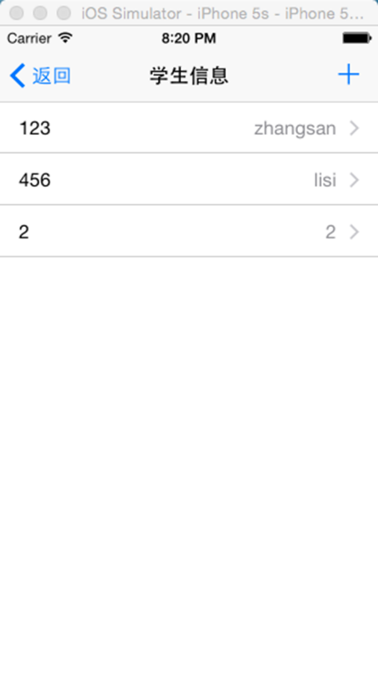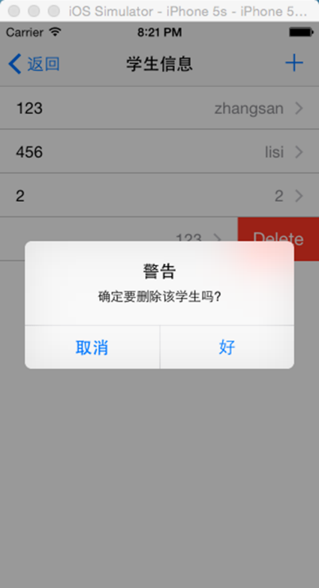

图5-6学生信息查看/删除

### 5.7学生信息添加/修改



图5-7 学生信息添加/修改

### 5.8管理员信息修改/密码修改



图5-8 管理员信息修改/密码修改